李保明：拾金不昧，展郑航风采

【**人物简介**】李保明，男，汉族，中共党员，1993年7月生，河南省周口市人，郑州航空工业管理学院2013级飞行器动力工程专业学生，原航空工程学院学生会主席，1315063班班长。

【事迹介绍】在电影院兼职时，他毫不犹豫地将捡到的一棕色钱包上交给值班经理，并表示不用登记自己的相关信息。失主不久后回到影城找回钱包，十分感激，几日后，失主向影城送来拾金不昧的锦旗。

【正文】2017年4月，为了凭自己的努力挣取生活费，李保明在同学常云飞的介绍下，与其一起在郑州五一影城升龙店做兼职场常务，他们跟做场务的同事们很合得来，同事们也都知道他们是郑州航院的学生。日子过的很平静，直到一面锦旗的到来，让李保明在影城的生活开始发生变化。

2017年4月3日，已经晚上十点钟，到了下班的时间，李保明像往常一样签退之后，从办公室出来，在通往电梯的路上，他无意间看到旁边的凳子上有个深颜色的东西，他第一反应觉得好是谁落下的笔记本，走近一看，是一个棕色的钱包，钱包里面装的满满的。顾客在影城落东西的情况并不少见，一般也都是衣服、雨伞之类的，像钱包这种贵重物品，李保明还是第一次捡到，但是他并没有多加思考，就交到前台值班经理处，经理要把这件事儿记录下来，但被他拒绝了，因为他认为这是他应该做的，随后就随同学一起骑电车回学校了。几天之后，有人送来了锦旗，这件事儿才被大家知道。

2017年4月14日，下午六点左右，李保明像往常一样忙碌着自己的工作，一对男女走过来讯问哪位是影城的负责人，经理跟他们交流后，才得知是那位丢钱包的失主钱来表达自己的谢意。经失主解释，大家才得知当时钱包里有8000多元人民币，还有他所有的银行卡以及身份证、驾驶证等物品，钱不是一个小数目，证件丢失了，更是一件麻烦事。当失主发现钱包不见的时候，着急得满头大汗，里面现金很多，本来他觉得十有八九已经没可能找回了，抱着试一试的态度，他急忙赶回影城寻找，在前台找到自己的钱包的一瞬间，一颗悬着的心终于落地了。他向经理询问好心人的姓名和联系方式，经理告诉他这名员工没让记录他的姓名和联系方式，不过经理告诉他这名不愿透露信息的员工是郑州航院的学生，是这儿的兼职场务。失主为了表示感谢，向影城赠送锦旗来表示自己的谢意，当天刚好李保明在上班，经理就向失主介绍了这位拾金不昧的员工，还让李保明代替影城收下了锦旗。

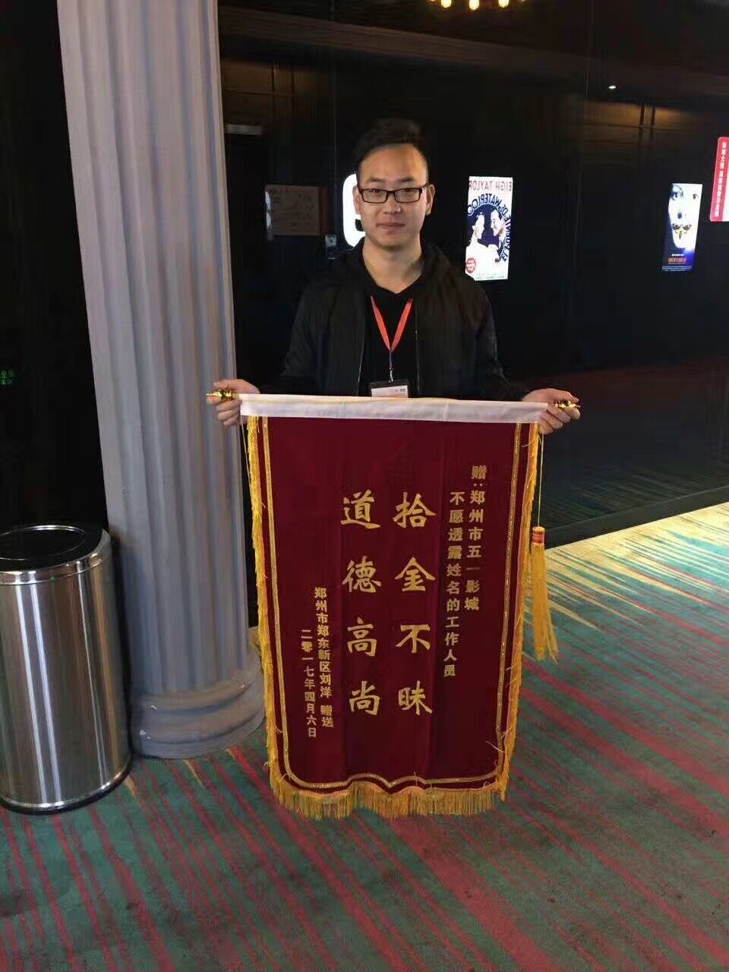

李保明收下锦旗

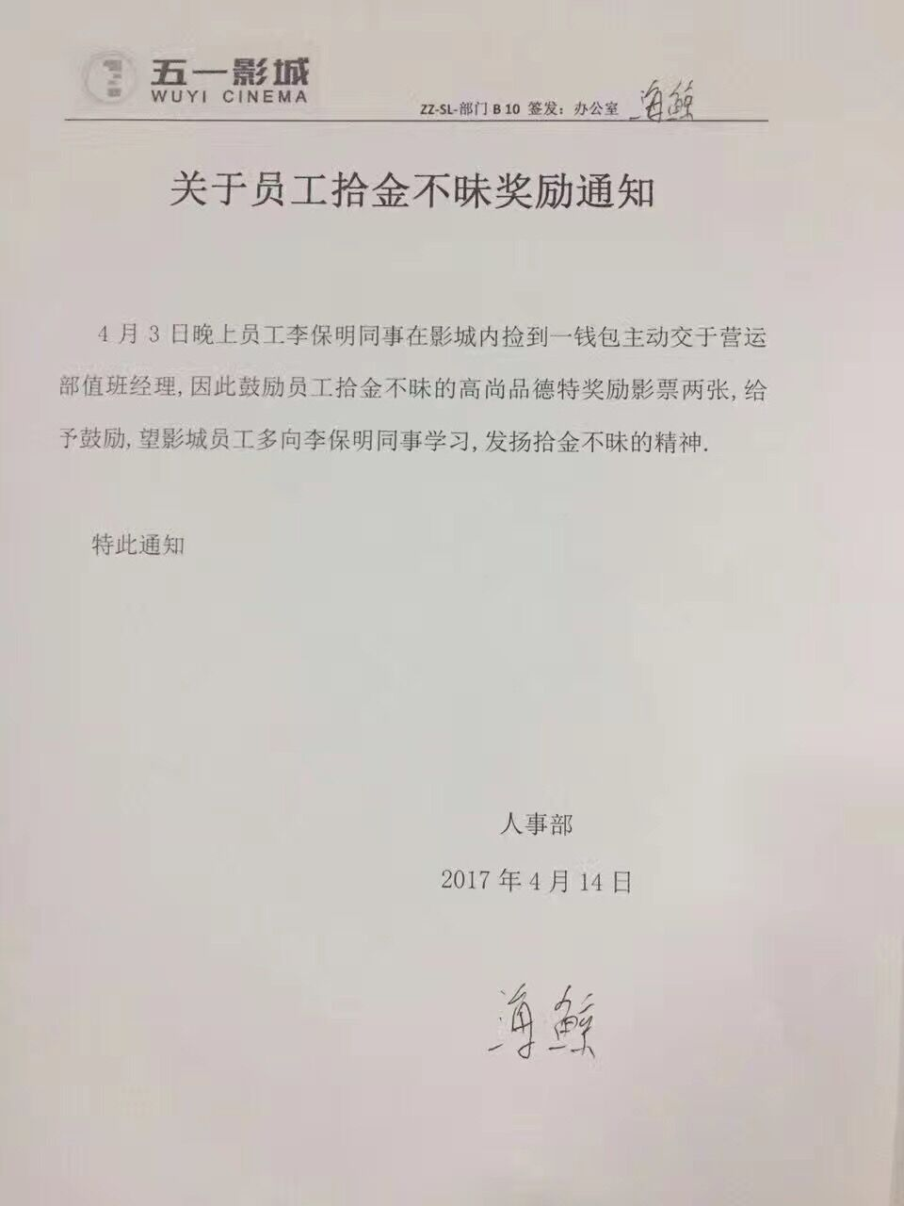

影城对李保明的表扬